**Домашняя работа № ….**

## **По теме: «…».**

### Задание 1:

Напишите программу для сложения двух чисел.

### Решение:

//здесь ваш код.

### Блок-схема:

//здесь ваша блок-схема.

**Рекомендации к выполнению ДЗ:**

1. Код прикрепляйте строго в виде текста, не скриншота(фотографии/картинки).
2. К коду пишите комментарии, поясняющие ваш ход мыслей.
3. В коде все именования переменных, объектов, классов, методов и т.д называйте своими именами. Никаких «a, b, fun…»
4. Отправляйте домашнее задание в виде ссылки на папку в облаке (яндекс, гугл диск, мэил облако) с отчётом (этот файл), вашими файлами с кодом и картинкой блок-схемы в png и svg форматах.

# **Рекомендации к составлению блок-схем:**

1. Блок-схемы пишутся и читаются строго сверху-вниз.
2. Алгоритмы должны обязательно начинаться и заканчиваться => в блок-схеме обязательно должны быть блоки начала и конца.
3. Блоки начала должны быть в самом верху блок-схемы.
4. Блоки конца должны находиться в самом низу блок-схемы.

Шпаргалка по блок-схемам:

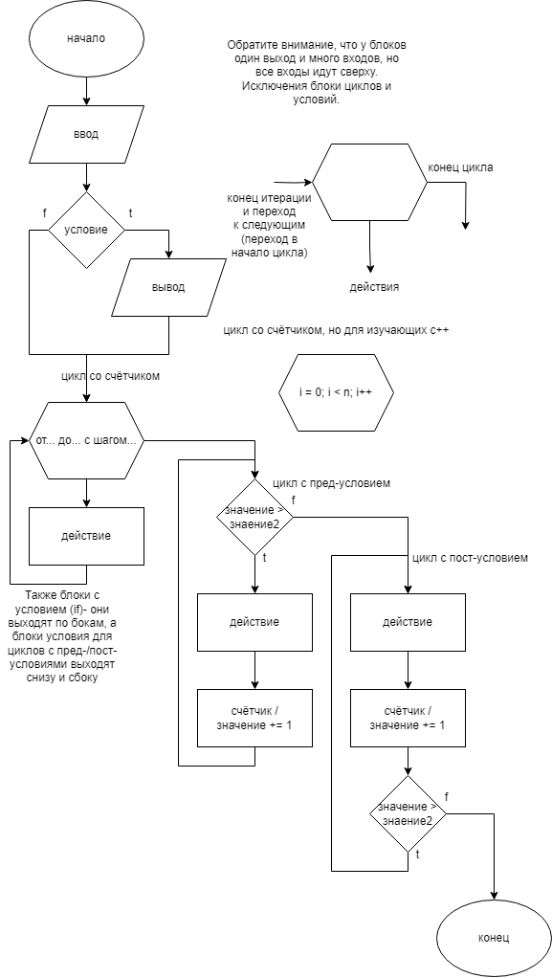

**Задание 1**

Напишите программу, которая вычисляет сумму целых чисел от а до 500 (значение a вводится с клавиатуры).

***Решение:***

#include <iostream>

using namespace std;

int main()

{

int number; // Объявление переменной number целого типа (вместо a по заданию)

int sum = 0; // Объявление переменной целого типа sum, которая будет содержать сумму

// целых чисел от number до 500, первоначальное значение 0

cout << "Enter the number: " << endl; // Программа просит пользователя ввести

// значение целого числа

cin >> number; // Ввод пользователем значения целого числа number

// далее идёт защита программы от введения некорректных данных от пользователя, пока

// число больше 500, программа будет запрашивать вести число снова

while

(number > 500) {

cout << "Enter the number: " << endl;

cin >> number;

}

for (int i = number; i <= 500; i++) { // Объявляем в цикле for: переменную-счётчик i, равную

// введённому числу, условие – i не должна быть больше

// 500, изменение счётчика – инкремент

sum += i; // Переменной sum присваивается сумма sum и i

}

cout << "The sum of numbers from " << number << "to 500 is " << sum << endl; //программа //выведет значение переменной sum (сумму от number до 500)

}

***Блок-схема***

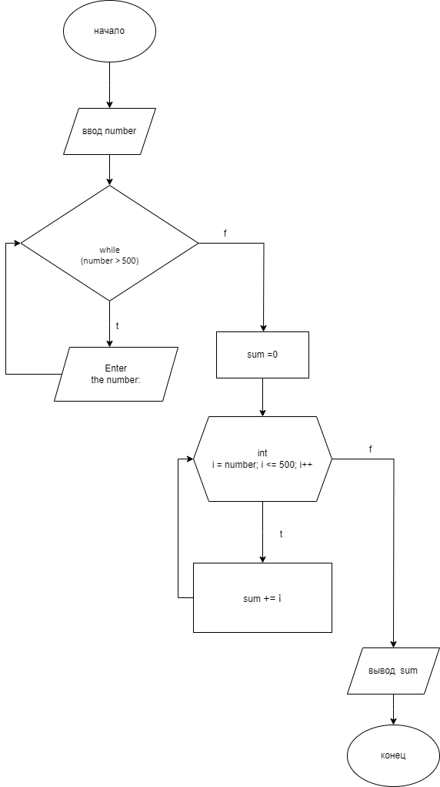

**Задание 2.**

Напишите программу, которая запрашивает два целых числа x и y, после чего

вычисляет и выводит значение x в степени y.

***Решение***

#include <iostream>

using namespace std;

int main()

{

int num1, num2; // Объявление переменных num1, num2 целого типа (вместо x и y

// по заданию)

int result=1; // Объявление переменной целого типа result, которая будет

// содержать результат возведения в степень, первоначальное

//значение 1

cout << "Enter the first number: " << endl; // Программа просит пользователя ввести

// значение первого целого числа

cin >> num1; //Ввод пользователем значения целого числа num1

cout << " Enter the second number: " << endl; // Программа просит пользователя

// ввести значение первого целого

// числа

cin >> num2; //Ввод пользователем значения целого числа num2

for (int i = 0; i < num2; i++) { // Объявляем в цикле for: переменную-счётчик i, равную

// 0, условие – i не должна быть больше или равно

// num2, изменение счётчика – инкремент

result *= num1; // Переменной result присваивается умножение result и num1

}

cout << "The result of exponentiation is " << result << endl; //программа выведет

// значение переменной sum (сумму от number до 500)

}

***Блок-схема***

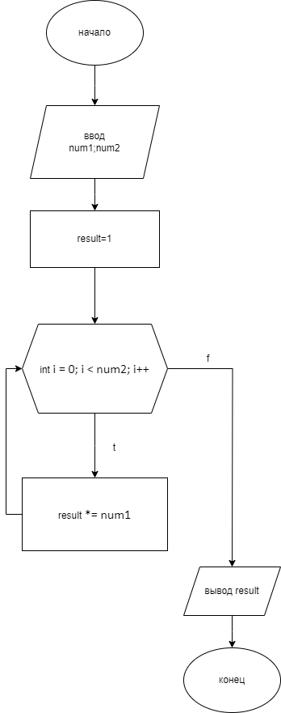

**Задание 3.**

Найти среднее арифметическое всех целых чисел от 1 до 1000

***Решение***

#include <iostream>

using namespace std;

int main() {

int sum = 0; // Объявление переменной целого типа sum, которая будет

// содержать сумму чисел от 1 до 1000, первоначальное

// значение 0

int amount = 0; // Объявление переменной целого типа amount, которая

// будет содержать количество чисел, первоначальное

// значение 0

double average; // Объявление переменной вещественного типа

// average – среднее арифметическое

for (int i = 1; i <= 1000; i++) { // Объявляем в цикле for: переменную-счётчик i, равную

// 1, условие – i не должна быть больше 1000, изменение

// счётчика – инкремент

sum += i; // Переменной sum присваивается сложение sum и i

amount++; // Переменная amount увеличивается (инкремент)

}

average = static_cast<double>(sum) / amount; // Расчёт среднего арифметического

// (преобразование целого типа в вещественный у переменной sum)

cout << "The average is: " << average << endl; // программа выведет значение переменной //average

}

***Блок-схема***

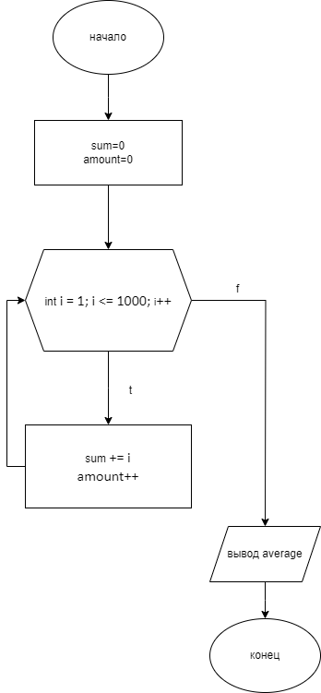

**Задание 4.**

Найти произведение всех целых чисел от a до 20 (значение a вводится с клавиатуры:

1 <=a <= 20).

***Решение***

#include <iostream>

using namespace std;

int main() {

int num; // Объявление переменной num целого типа (вместо a по заданию)

cout << "Enter the num (from 1 to 20): " << endl; // Программа просит пользователя ввести

// значение целого числа num от 1 до 20

cin >> num; // Ввод пользователем значения целого числа num

// далее идёт защита программы от введения некорректных данных от пользователя, пока

// число меньше 1 или больше 20, программа будет запрашивать вести число снова

while

((num > 20) || (num < 1)) {

cout << "Enter the num (from 1 to 20): " << endl;

cin >> num;

}

int result = 1; // Объявление переменной result целого типа – произведение чисел от num

//до 20

for (int i = num; i <= 20; i++) { // Объявляем в цикле for: переменную-счётчик i, равную

// num, условие – i не должна быть больше 20, изменение

// счётчика – инкремент

result *= i; // Переменной result присваивается умножение result и i

}

cout << "The result is " << result << endl; // программа выведет произведение чисел

}

***Блок-схема***

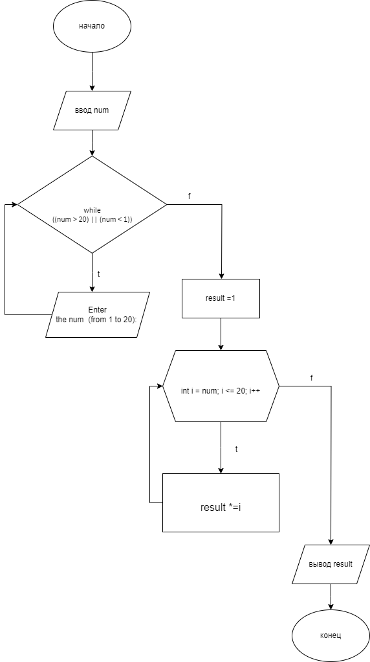

**Задание 5.**

Написать программу, которая выводит на экран таблицу умножения на k, где k – номер варианта. Например, для 7-го варианта:

7 x 2 = 14

7 x 3 = 21

***Решение***

#include <iostream>

using namespace std;

int main() {

int num; // Объявление переменной num целого типа (вместо k по заданию)

int multiplication; // Объявление переменной multiplication целого типа- произведение

cout << "Put the number: " << endl; // Программа просит пользователя ввести

// значение целого числа num

cin >> num; // Ввод пользователем значения целого числа num

for (int i = 1; i <= 10; i++) { // Объявляем в цикле for: переменную-счётчик i, равную

// 1, условие – i не должна быть больше 10, изменение

// счётчика – инкремент

multiplication = num * i; // умножение переменных

cout << num << " x " << i << " = " << multiplication << endl;

// программа выведет произведение чисел (таблицу умножения)

}

}

***Блок-схема***

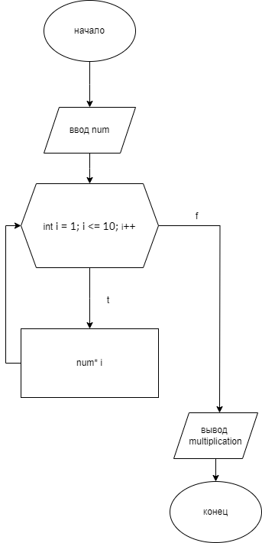

**Задание 6.**

Вывести на экран все числа от нуля до введенного пользователем числа.

***Решение***

#include <iostream>

using namespace std;

int main() {

int num; // Объявление переменной num целого типа

cout << "Enter the num: " << endl; // Программа просит пользователя ввести

// значение целого числа num

cin >> num; // Ввод пользователем значения целого числа num

for (int i = 0; i <= num; i++) { // Объявляем в цикле for: переменную-счётчик i, равную

// 0, условие – i не должна быть больше num, изменение

// счётчика – инкремент

cout << i << " " << endl; // программа выведет все числа от 0 до num

}

}

***Блок-схема***

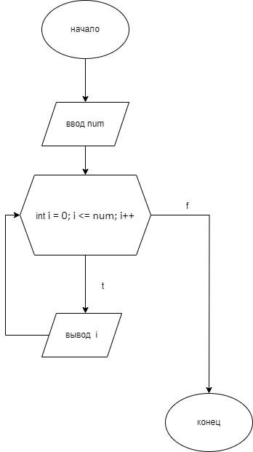

**Задание 7.**

Пользователь вводит две границы диапазона, вывести на экран все числа из этого диапазона. Предусмотреть, чтобы пользователь мог вводить границы диапазона в произвольном порядке.

вывести все четные числа из диапазона.

вывести все нечетные числа из диапазона.

вывести все числа, кратные семи.

***Решение***

#include <iostream>

using namespace std;

int main() {

int start, end; // Объявление переменных start, end целого типа

cout << "Enter the start of range: " << endl; // Программа просит ввести значение

//переменной start

cin >> start; //Пользователь вводит значение переменной start

cout << "Enter the of range: " << endl; // Программа просит ввести значение

//переменной end

cin >> end; //Пользователь вводит значение переменной end

// Если начало диапазона больше конца, меняем их значения через доп.переменную

if (start > end) {

int variable = start;

start = end;

end = variable;

}

// Программа выведет все целые числа диапазона

cout << "All nums of range are [" << start << ", " << end << "]:" << endl;

for (int i = start; i <= end; i++) { // Объявляем в цикле for: переменную-счётчик i, равную

// start, условие – i не должна быть больше end, изменение

// счётчика – инкремент

cout << i << " ";

}

cout << endl; // абзац между выводами

// Программа выведет все чётные числа диапазона (числа диапазона делятся на 2 без отатка) через условие if

cout << "All even nums of range are [" << start << ", " << end << "]:" << endl;

for (int i = start; i <= end; i++) { // Объявляем в цикле for: переменную-счётчик i, равную

// start, условие – i не должна быть больше end, изменение

// счётчика – инкремент

if (i % 2 == 0) {

cout << i << " ";

}

}

cout << endl; // абзац между выводами

// Программа выведет все нечётные числа диапазона (числа диапазона делятся на 2 c отатком) через условие if

cout << "All uneven nums of range are [" << start << ", " << end << "]:" << endl;

for (int i = start; i <= end; i++) { // Объявляем в цикле for: переменную-счётчик i, равную

// start, условие – i не должна быть больше end, изменение

// счётчика – инкремент

if (i % 2 != 0) {

cout << i << " ";

}

}

cout << endl; // абзац между выводами

// Программа выведет все нечётные числа диапазона (числа диапазона делятся на 7 без остатка) через условие if

cout << "All nums of range are multiples of seven are [" << start << ", " << end << "]:" << endl;

for (int i = start; i <= end; i++) { // Объявляем в цикле for: переменную-счётчик i, равную

// start, условие – i не должна быть больше end, изменение

// счётчика – инкремент

if (i % 7 == 0) {

cout << i << " ";

}

}

cout << endl; // абзац между выводами

}

***Блок-схема***

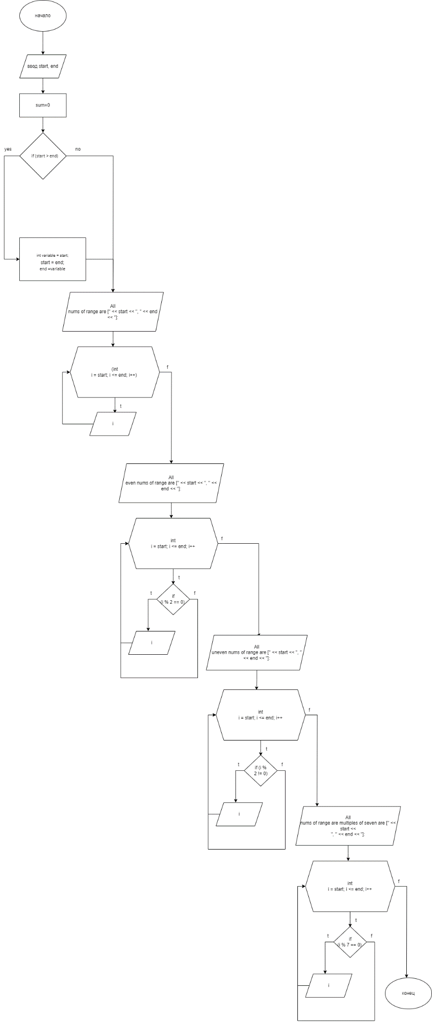

Задание 8.

Пользователь вводит две границы диапазона. Посчитать сумму всех чисел

диапазона

***Решение***

#include <iostream>

using namespace std;

int main() {

int start, end; // Объявление переменных start, end – начало и конец целого типа

int sum = 0; // Объявление переменной sum– суммы чисел диапазона, первоначальное

//значение 0

// Ввод границ диапазона

cout << "Enter the start of range: " << endl;

cin >> start;

cout << "Enter the end of range: " << endl;

cin >> end;

// Если начало диапазона больше конца, меняем их значения через доп.переменную

if (start > end) {

int variable = start;

start = end;

end = variable;

}

// Сумма чисел в диапазоне (переменная-счётчик не должна быть больше end)

for (int i = start; i <= end; ++i) {

sum += i;

}

// Вывод результата

cout << "The sum of nums is: " << sum << endl;

}

***Блок-схема***

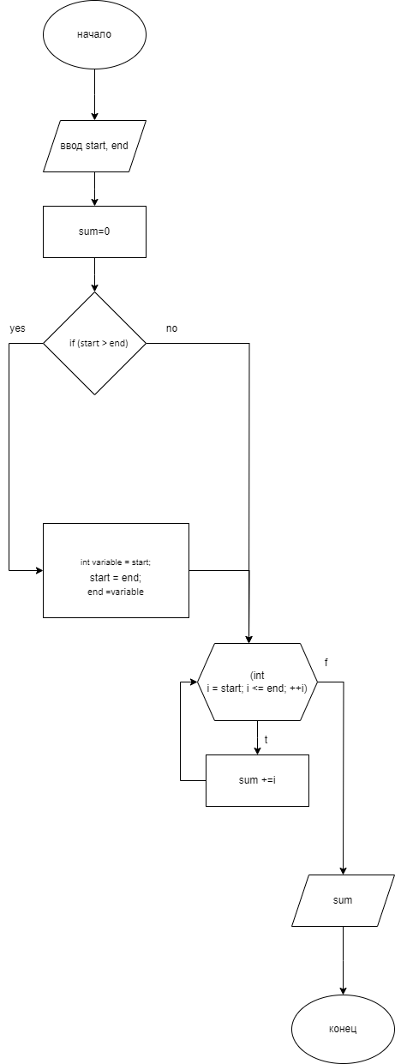

**Задание 9.**

Пользователь с клавиатуры вводит числа. Посчитать их сумму и вывести на экран, как только пользователь введет ноль

***Решение***

#include <iostream>

using namespace std;

int main() {

int num; // Объявление переменной num целого типа

int sum = 0; // Объявление переменной sum, первонач. значение приравниваем к 0

//использование бесконечного цикла for, поскольку переменная счётчик может быть бесконечно большой

for (; ;) {

cout << "Enter the num: ";

cin >> num;

if (num == 0) { //если num станет равным 0, цикл прекращается

break;

}

sum += num; // Присваиваем переменной sum сложение sum и num

}

cout << "The sum is: " << sum << endl; //Вывод суммы

}

***Блок-схема***

